Мастер-класс «Герои любимых сказок своими руками»

Детям очень нравятся различные ролевые игры, которым в детском саду уделяется большое внимание. Однако хочется чего-то нового, поэтому в своей группе я решила организовать кукольный театр, артистами в котором будут именно дети. Ребята приняли идею с восторгом.

Что нужно для кукольного театра? Конечно же, ширма, куклы.

Первым делом вместе с детьми и папами смастерили ширму, особенность которой – возможность быстро менять декорации. Для этого в верхней части ширмы приклеили полоски потолочной плитки, на которую при помощи английских булавок легко поместить декорации.

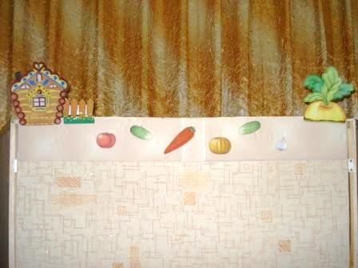

Теперь – куклы. Где их взять? Покупать дорого. Остается изготовить самим. Первую куклу сшила сама. Затем на помощь пришли мамы. В результате у нас появилась настоящая «театральная труппа»

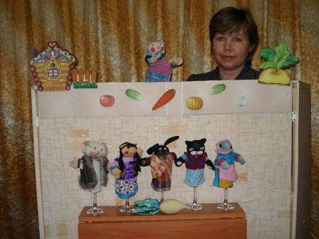

В своем мастер-классе, рассчитанном, прежде всего на воспитателей детского сада и творческих родителей, хочу рассказать о том, как изготовить перчаточную куклу (это цель моей работы). Назначение мастер-класса – изготовление «актёров» для кукольного спектакля. Нам понадобится:

- розовая и цветная ткань

- плотный картон

- бумага для выкройки

- нитки для шитья и шерстяные коричневые для волос

- иголка

- ножницы

- синтепон или вата для набивки

- фломастеры

- клей-карандаш

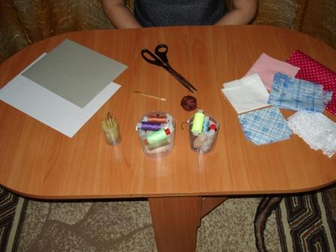

Пальчиковые куклы просты в изготовлении. Основа их перчатка, размер которой определяется в зависимости от того, кто будет этой куклой управлять: взрослый или ребёнок. В данном случае перчаткой будет служить рубашка куклы: именно к ней мы пришьём голову и ручки (или лапки) куклы, которые двигаются при помощи большого, указательного и среднего пальцев.

Этапы работы:

1. Делаем выкройку, обводим её на ткани, сложенной вдвое, вырезаем и сшиваем. Получается рубашка для куклы.

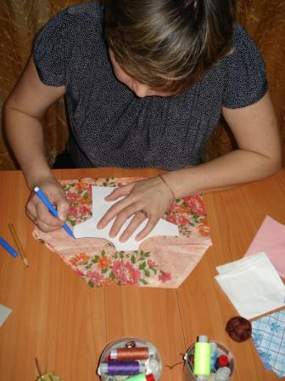

2. Чтобы кукла «ожила», изготавливаем трубочку-патронку. По толщине указательного пальца сворачиваем из картона трубочку, склеиваем её.

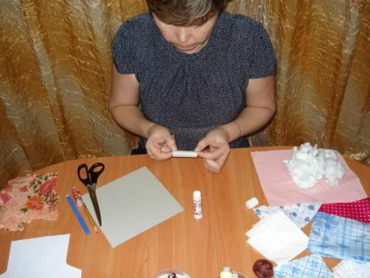

3. Теперь делаем голову куклы. Для этого берём кусочек розовой ткани, кладём в середину синтепон, стягиваем, образуя мячик, и одновременно вставляем трубочку-патронку, после чего крепко связываем ниткой. Получилось вот так.

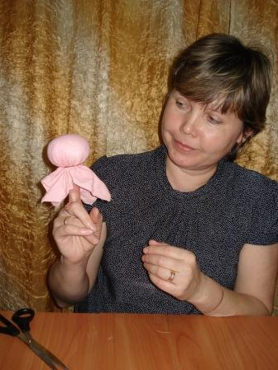

4. Нарезаем шерстяные нити одинаковой длины и пришиваем нашей кукле «волосы». Причёску делаем на своё усмотрение. **(фото №7)**

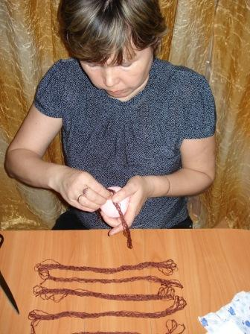

5. С помощью фломастеров рисуем лицо и стараемся сделать его весёлым и добрым. А если есть желание, можно черты лица вышить цветными нитками или выполнить путём аппликации - всё зависит от вашей фантазии. У меня получилось вот так:

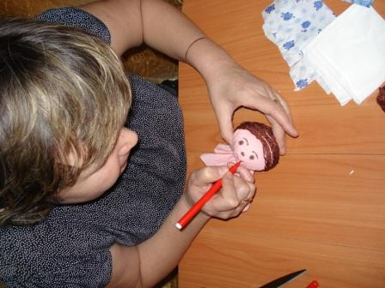

6. Теперь начинаем нашу куклу наряжать. Здесь тоже зависит всё от вашей фантазии и наличия у вас разнообразной ткани. Предлагаю сшить юбочку и передничек, а на голову повязать платочек. И платочек, и передничек нужно зафиксировать потайными швами, чтобы не сползали. В результате получилась вот такая бабка.

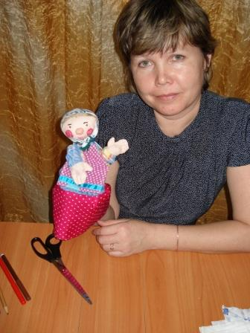

Думаю, у вас получится ещё интересней.

На основе одной куклы можно изготовить любую другую: остаётся только менять «головы» и костюмы. В нашем театре изготовлены персонажи для сказок: «Репка», «Теремок, «Колобок», «Заюшкина избушка», «Три поросёнка», «Белоснежка и семь гномов» и думаем, что будем пополнять ещё другими сказками.

Если мой мастер-класс кого-то заинтересует и пригодится, буду очень рада.